Фотоотчет о проведении праздника «Шумбрат, Мордовия!»
Матрена Садыкова
Фотоотчет о проведении праздника «Шумбрат, Мордовия!»
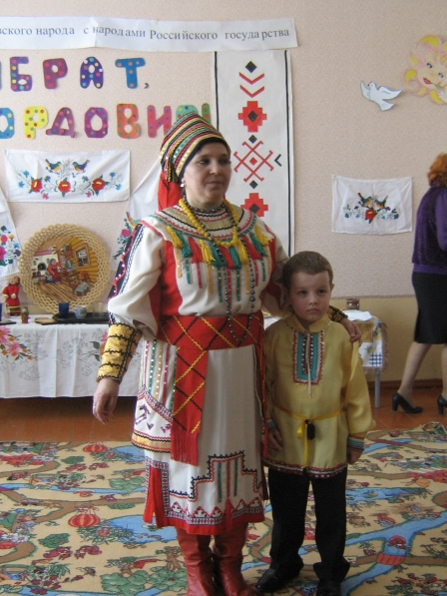
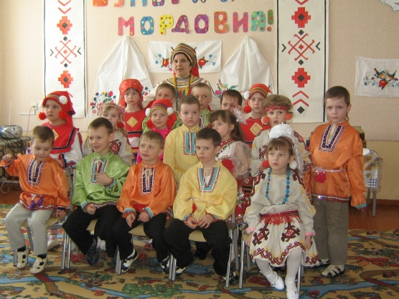
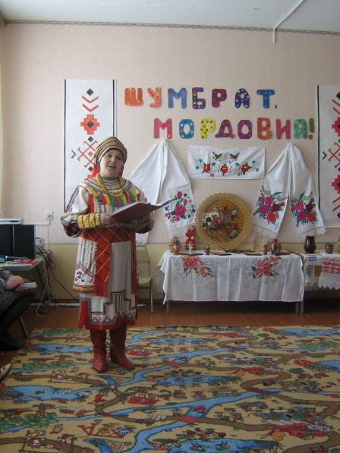
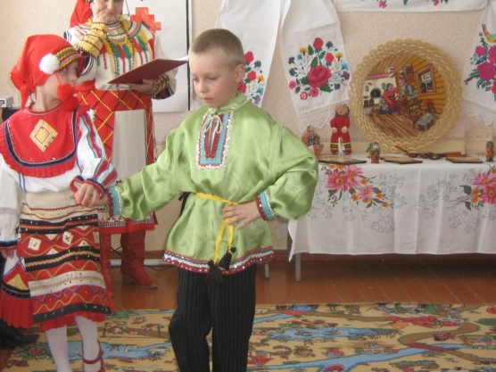
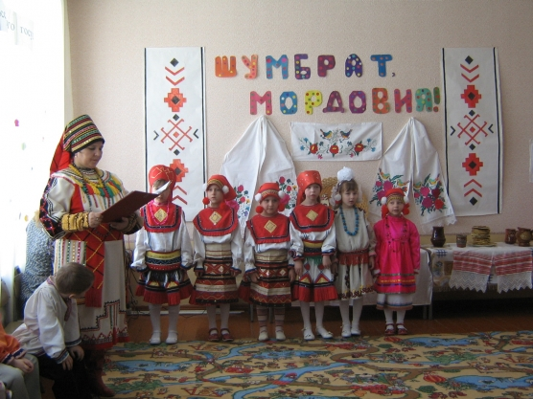
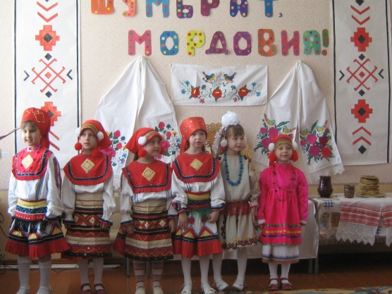
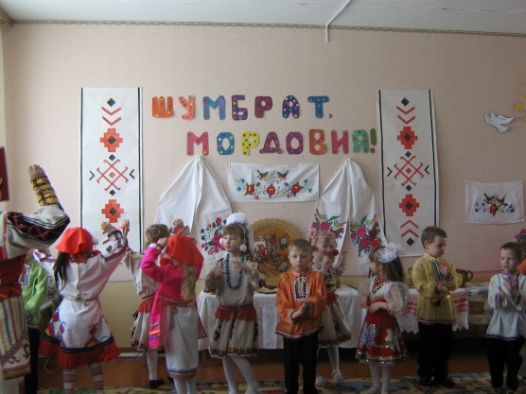
Земля моя! Мордовия родная!
Здесь родились мы, здесь живем
Твои богатства всюду прославляя
О красоте мордовской мы поем
5уч.
Здесь в Мордовии поля без края,
До небес богатые леса,
От весенних лучиков играя –
Зацвела Мордовская земля!
6уч.
Кругом звенят капели.
Ручьи поют, шумят.
О солнечной Мордовии
Ребята петь хотят.
8уч.
Здесь небо всюду ясное
И солнце горячей
Я знаю, нет прекраснее
Мордовии моей!
9уч. А как легко здесь дышится,
Какой простор лесной
Родные песни слышатся
Над Мокшей и Сурой.
10уч.
Наш край родной - мордовская земля,
Тебе все наши песни и стихи
И любим мы раздольные поля,
Суры и Мокши чистые пруды!
11уч.
Земли есть и красивей,
Мне не надо иной.
Ты ведь тоже Россия,
Край Мордовский мой!
12уч.
Выступать мы мастера.
Все мы русские и мордва.
Пели песни русские
Теперь поем мордовские.
13уч.
Мордовия моя – леса и пашни,
Цветов и птиц привольная страна.
Ужели стороны родимой краше
На свете есть другая сторона?
14уч.
Времени счастливая пора
Реки дружбы - Мокша и Сура!
Чтоб звенели песнями слова
Породнились с русскими мордва!
15уч.
Етась тялось сась тундась
Ванды ули мазы майсь
Сембе нармоттне сайхть меки,
Конат тушендсть лямбе крайс.

